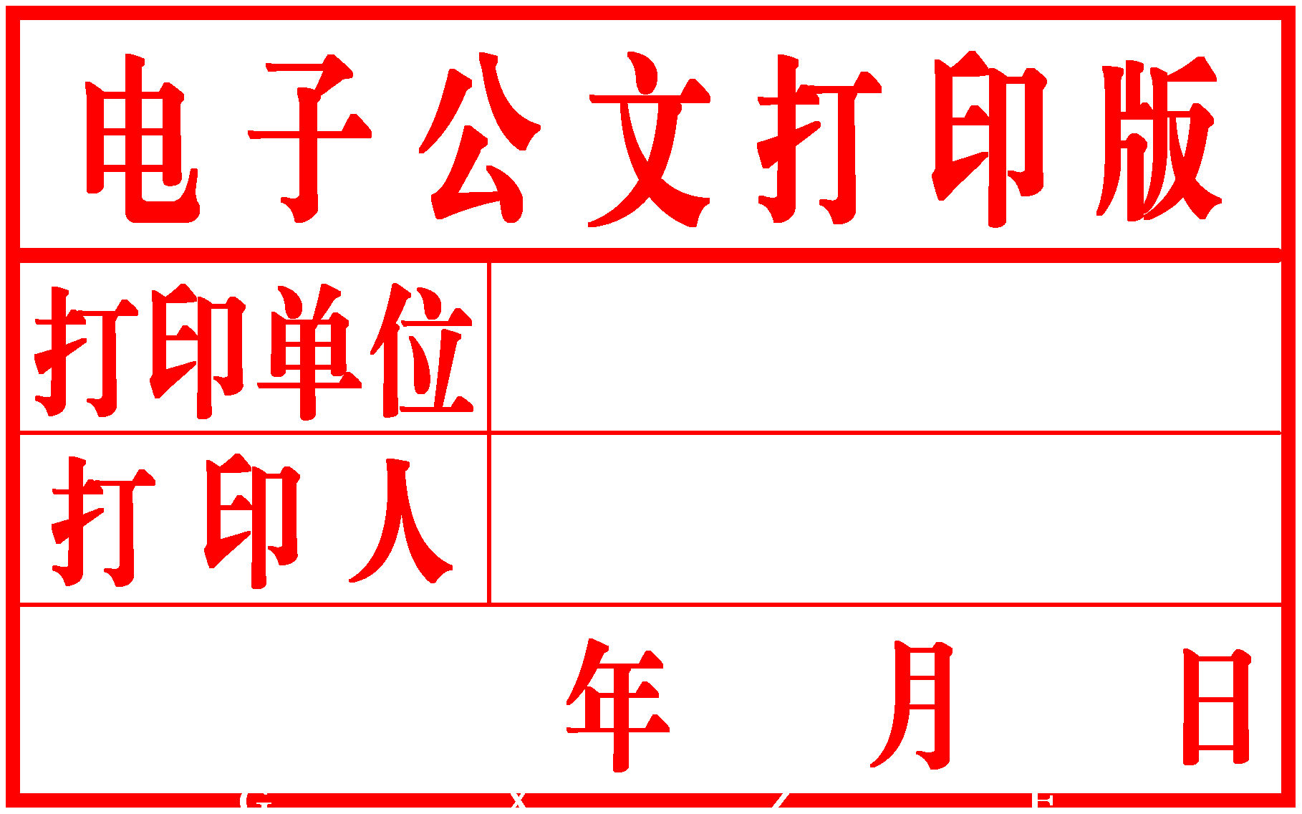
柳州市人民政府
办 公 室 文 件

柳政办〔2022〕5号

柳州市人民政府办公室
关于印发《柳州市2022年市级
层面统筹推进重大项目实施方案》的通知

各县、区人民政府，市直机关各有关委、办、局，柳东新区、阳和工业新区（北部生态新区）管委会，各有关单位：
《柳州市2022年市级层面统筹推进重大项目实施方案》已经市委、市人民政府同意，现印发给你们，请认真贯彻执行。

柳州市人民政府办公室
2022年1月17日
柳州市2022年市级层面
统筹推进重大项目实施方案

为进一步加强柳州市重大项目的管理和组织实施，推动重大项目建设的顺利进行，发挥重大项目对投资增长的引领作用，确保完成2022年重大项目建设工作目标，依据《柳州市重大项目建设管理暂行办法》，结合现阶段柳州市重大项目建设实际情况，特制定本方案。
一、主要目标
2022年，将迎来党的二十大，是迈向全面建设社会主义现代化国家、向第二个百年奋斗目标进军新征程的重要一年。柳州市在自治区党委、政府的正确领导下，以习近平新时代中国特色社会主义思想为指导，深入贯彻习近平总书记对广西工作系列重要指示精神，认真落实自治区第十二次党代会决策部署，坚持稳中求进的工作总基调，完整、准确、全面贯彻新发展理念，服务和融入新发展格局，推动高质量发展，深入实施“实业兴市，开放强柳”战略，持续推进“三大建设”，加快构建“八大体系”，建设广西现代制造城、打造万亿工业强市，以重大项目建设的良好成效迎接党的二十大胜利召开。
2022年重大项目建设推进的总体目标：新开工项目确保年内开工建设；续建项目完成投资计划，力争建成；竣工项目确保基本建成，力争投入使用；预备项目前期工作有实质进展，力争具备开工条件。
二、工作任务
柳州市2022年市级层面统筹推进重大项目包括实施项目和预备项目，实施项目分为新开工、续建和竣工三类共668项，项目总投资5228.27亿元，年度计划投资776.92亿元（详见附表1）。按照“科学发展，统筹规划”的原则，为加强项目策划和储备，重点推进预备项目287项（详见附表2）。
（一）新开工项目
新开工项目183项，总投资1407.74亿元，年度计划投资248.82亿元。
按行业分：基础设施项目40项，总投资707.89亿元，年度计划投资87.03亿元；产业发展项目112项，总投资634.22亿元，年度计划投资145.10亿元；民生保障项目24项，总投资48.47亿元，年度计划投资11.19亿元；生态环保项目7项，总投资17.16亿元，年度计划投资5.5亿元。
（二）续建项目
续建项目345项，总投资3182.43亿元，年度计划投资413.56亿元。
按行业分：基础设施项目128项，总投资1382.35亿元，年度计划投资152.63亿元；产业发展项目134项，总投资923.86亿元，年度计划投资139.28亿元；民生保障项目64项，总投资771.70亿元，年度计划投资111.11亿元；生态环保项目19项，总投资104.53亿元，年度计划投资10.54亿元。
（三）竣工项目
竣工项目140项，总投资638.10亿元，年度计划投资114.54亿元。
按行业分：基础设施项目49项，总投资212.96亿元，年度计划投资41.89亿元；产业发展项目48项，总投资198.85亿元，年度计划投资39.17亿元；民生保障项目37项，总投资205.76亿元，年度计划投资30.42亿元；生态环保项目6项，总投资20.54亿元，年度计划投资3.07亿元。
（四）预备项目
预备项目287项，项目总投资4810.78亿元。
按行业分：基础设施项目121项，总投资3900.94亿元；产业发展项目125项，总投资736.79亿元；民生保障项目36项，总投资164.66亿元；生态环保项目5项，项目总投资8.4亿元。
三、工作措施
（一）加强组织领导
各县区、新区和各市直部门要切实加强对项目建设的领导，精心组织，力求实效。要建立各县区、开发区和各市直部门党政“一把手”负总责、各分管领导具体负责的项目管理和推进责任制，创新工作举措，精心组织，迅速开展工作，确保圆满完成项目全年投资建设任务。
（二）明确责任落实
各责任单位负责对应重大项目的具体协调推进工作，各重大项目责任单位主要领导为第一责任人，对年度工作目标完成负主要责任，有两个或两个以上责任单位的，排名第一的单位为牵头单位，有关县（区）人民政府、新区管委会对项目涉及的征地拆迁工作负总责。各责任单位要健全项目专员与联络员制度，明确一名分管领导为责任专员，负责统筹协调具体项目推进事宜，对项目前期工作、投资进度、开竣工计划以及其他建设目标等负直接责任；明确一名业务科室负责人（或县、区、新区直属局领导）为联络员，负责实时跟进重大项目推进情况，将项目进展、存在问题向责任专员及时汇报，审核信息员报送的重大项目信息。项目业主承担项目建设的主体责任，要制定项目推进工作计划，积极组织项目报批、资金筹措等工作，确保项目建设完成既定目标任务。
（三）抓好要素保障
各审批部门要开拓思路、主动服务，研究解决审批堵点难点问题，切实加快重大项目相关前期手续的办理，进一步压缩审批时限，探索审批流程再造，确保重大项目享受审批“绿色通道”；各有关部门、金融机构和有关单位，要多渠道、多方式积极落实项目建设资金，优先支持重大项目业主进行多方式融资；各有关单位要加强组织协调，形成项目推动合力，及时研究和解决重大项目建设中出现的问题，优先开展重大项目征地拆迁工作，并在用地指标、供水、供电等方面给予优先安排。
（四）规范项目管理
各项目业主要按投资体制改革及现行基本建设程序的要求，抓紧完善项目投资许可、规划许可、用地许可、环境许可、节能许可、施工许可和技术、安全等项目建设前置条件；认真落实项目法人制、项目资本金制、招标投标制、工程监理制等项目建设管理制度；严格执行国家和自治区关于安全生产的各项法律、法规，建立相应的责任制度；切实加强和落实工程建设中的安全生产措施，及时排查安全隐患，杜绝重大事故的发生。
（五）严格绩效考核
一是建立健全考评制度，市委督查绩效办会同市发展改革委、市重点办研究重大项目考核办法，对重大项目责任单位进行考核；二是建立督查制度，市委市政府重点工作督查办公室重点围绕责任单位和项目业主（代建单位）履行工作职责情况和项目推进协调事项落实情况开展督查，对推进不力、工作不实的，要对该单位进行问责和通报，限期整改，并及时将有关情况报告市人民政府。
（六）加大宣传力度
充分利用电视、广播、报纸、网络等媒体资源，开辟专栏，开设专题，集中宣传全市重大项目建设成效、有效举措和成功经验，挖掘和报道活动中涌现出来的先进典型，曝光一批损害项目建设的案例，为项目攻坚助阵，为干事创业鼓劲，努力营造克难攻坚、比学赶超、创先争优的良好氛围。
（七）强化动态管理
重大项目实行动态管理，对符合条件的重大项目，分批次列入年度增补方案，适时上报市人民政府审定。为确保重大项目计划执行的严肃性、有效性，实行项目退出机制，对因宏观调控政策、产业政策变动等客观或责任单位、项目业主主观因素导致项目确实无法推进、无法实施的，要按照有关规定取消该项目的重大项目资格，对调出的项目，取消重大项目享受的优惠政策。
（八）实时跟踪进展
实行重大项目信息台帐、月报制度，同时实施简报制度，并将相关报送情况纳入绩效考核范围，定期通报全市重大项目推进情况。各项目业主、责任单位要指定一名信息员，负责收集项目推进情况，每月按时将重大项目进展信息（包括投资完成情况、前期工作进展等信息）在“柳州市项目管理系统” （网址：http://172.17.39.17:8080/epointlzzdxm/
login/login）上填报。系统原有单位继续沿用以往用户名和密码登录填报，新增单位的账号及填报事宜可联系市重点办。

附表：1. 柳州市2022年市级层面统筹推进重大项目计划表
（实施项目）；
- 柳州市2022年市级层面统筹推进重大项目计划表
（预备项目）。

柳州市人民政府办公室 2022年1月18日印发

